Лабораторная 1

Выполнил: Ядрышников Денис

Группа 7211-66

Вариант 5

Задание 1



Решение 1

Строчка кода:

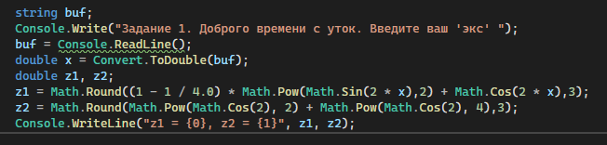

Что даст консоль:

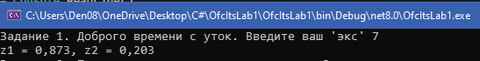

Задание 2

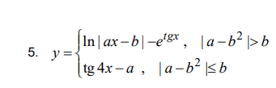

Решение 2

Код:

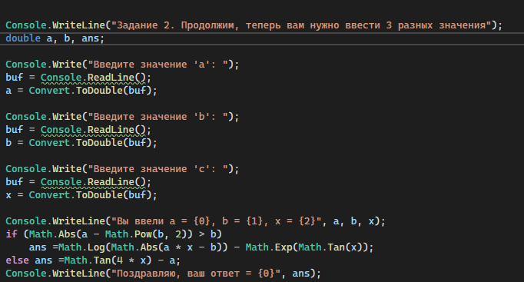

Тут не требовалось округление, а ещё я добавил вывод значений

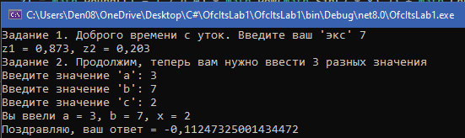

Задание 3

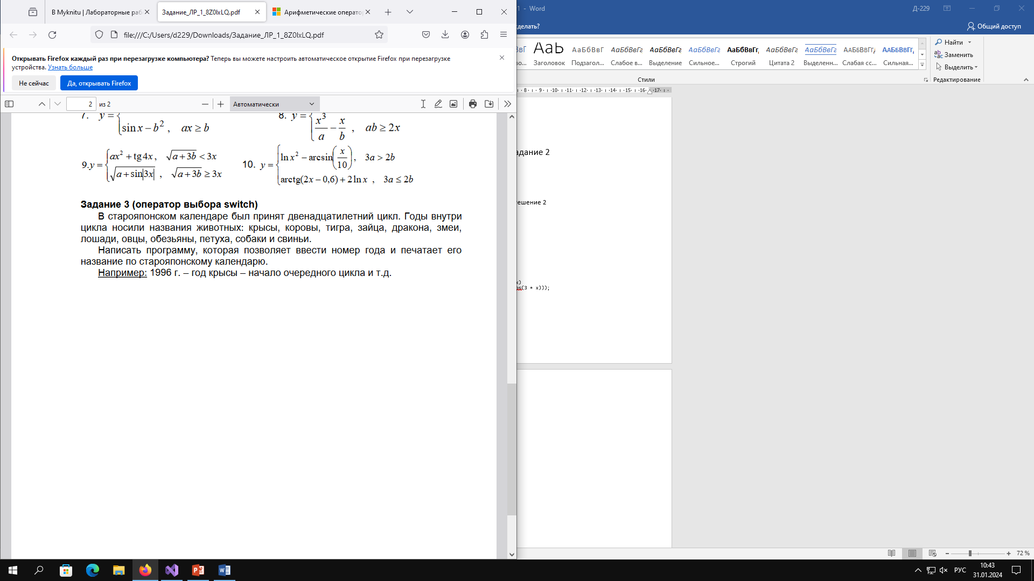

Решение 3

Кооод

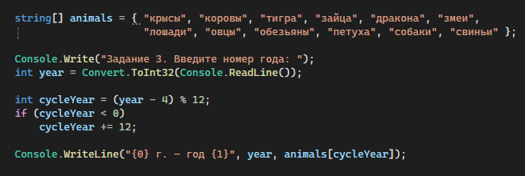

лаконичен, быстр, легкопонятен

Консоль же говорит, что все 3 задания великолепны

